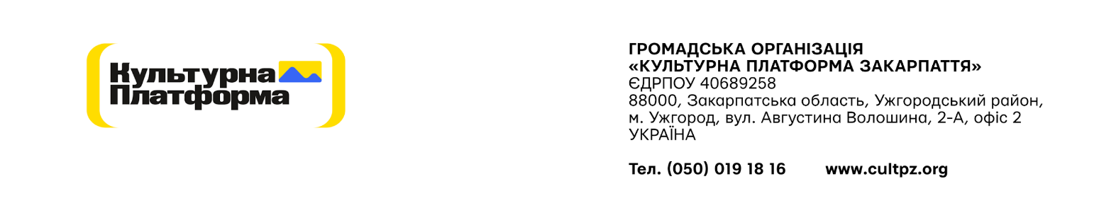

Додаток А №40/08/2025

Специфікація
для надання Послуги контент-менеджера

ТЕХНІЧНА СПЕЦИФІКАЦІЯ
1. Мета надання послуг
Забезпечення системного управління контентом у межах реалізації проєкту шляхом збору, підготовки матеріалів відповідно до затвердженого контент-плану та стандартів донорів.
2. Предмет закупівлі
Надання послуг з управління контентом, включно зі збором, систематизацією та підготовкою до публікацій.
3. Обсяг та зміст послуг
3.1. Збір та систематизація контенту
збір текстового, візуального та мультимедійного контенту з проєктних активностей;
систематизація матеріалів відповідно до тематик, форматів і каналів поширення;
забезпечення належного зберігання та структурування контенту.
3.2. Підготовка контенту до публікацій
редагування та адаптація контенту для різних каналів комунікації;
перевірка змісту на відповідність цілям проєкту;
3.3. Взаємодія щодо візуальних матеріалів
розробка концептуальних описів для створення візуальних матеріалів;
3.4. Контент для соціальних мереж
підготовка та підбір контенту відповідно до затвердженого контент-плану;
3.5. Дотримання стандартів донорів
перевірка контенту на відповідність вимогам та стандартам донорів;
контроль коректного використання брендингу та формулювань;
внесення правок для забезпечення відповідності донорським вимогам.

Орієнтовна планова залученість до надання послуг - щонайменше 80 год на місяць.
Період надання послуг: 18.10.2025 – 27.02.2026 (4,3 місяці)

Інші вимоги:
- Фіксація ціни послуги на дату подання цінової пропозиції Переможець тендеру отримає вимогу щодо збереження своєї оголошеної ціни протягом терміну дії договору.
- Оплата буде здійснюватися за безготівковим розрахунком. Підставою для оплати є рахунок – фактура та Акт приймання-передачі наданих послуг.
- Термін дії пропозиції повинен складати не менше 30 календарних днів (проте переможець буде визначений одразу ж після закінчення збору пропозицій)

ЗАТВЕРДЖЕНО:
Голова Правління
ГО «Культурна платформа Закарпаття» _______________Є.О.Забарило

